**LAPORAN PROJEK UJIAN AKHIR SEMESTER**

**MATA KULIAH PRAKTIKUM FISIKA KOMPUTASI**

**METODE FINITE DIFFERENCE**

Dosen Pengampu : Mada Sanjaya WS Ph.D

Asisten Lab : Fillah Alamsyah (1207030015)



Disusun Oleh : Rizka Febriyanti Qurbani

NIM : 1217030034

**JURUSAN FISIKA**

**FAKULTAS SAINS DAN TEKNOLOGI**

**UIN SUNAN GUNUNG DJATI BANDUNG**

**2023**

**JAWABAN PENJELASAN PRAKTIKUM FISIKA KOMPUTASI**

1. (Algoritma Program) Buatlah Flow Chart yang menunjukkan algoritma pada Program Penyelesaian Persamaan Konduksi Panas pada 1 Dimensi dan 2 Dimensi.

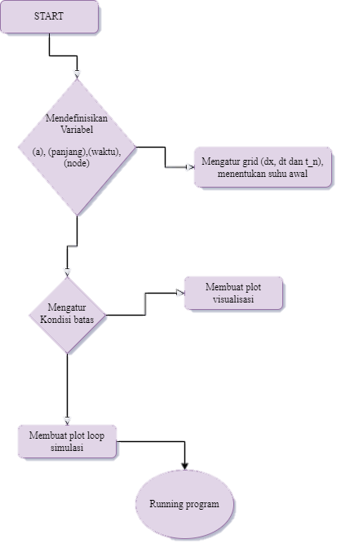

Penjelasan Flowchart :

* Program dimulai/start
* Variabel yang akan digunakan kemudian di definisikan dan dalam penerapannya, program induksi panas dengan metode finite difference baik 1d maupun 2d mendefinisikan hal yang sama :

# Mendefinisikan Variabel

a = 110 # Koefisien Difusivitas Termal [m^2/s]

panjang = 50 # Panjang plat [m]

waktu = 1 # Waktu simulasi [s]

node = 50 # Jumlah titik grid

* Mengatur grid serta menentukan suhu awal untuk mendefinisikan panjang plat, jumlah titik, koefisien difusivitas termal serta ukuran waktu saat simulasi.

dx = panjang / node # Jarak antar titik grid [m]

dt = 0.5 * dx**2 / a # Ukuran waktu simulasi [s]

t_n = int(waktu / dt) # Jumlah iterasi simulasi

u = np.zeros(node) + 20 # Suhu awal plat [degC]

* Mengatur kondisi batas, plot ini difungsikan untuk mengatur batas pada plat kanan dan kiri serta batas suhu yang ingin disimulasikan.

# Kondisi Batas

u[0] = 100 # Suhu ujung kiri plat [degC]

u[-1] = 100 # Suhu ujung kanan plat [degC]

* Membuat plot visualisasi awal untuk mengatur bagaimana tampilan pada saat program di running.

# Visualisasi distribusi suhu awal

fig, ax = plt.subplots()

ax.set_ylabel("y (cm)")

ax.set_xlabel("x (cm)")

pcm = ax.pcolormesh(u, cmap=plt.cm.jet, vmin=0, vmax=100)

plt.colorbar(pcm, ax=ax)

* Membuat plot loop simulasi, plot ini difungsikan ketika persamaan digunakan lebih dari satu kali. Seperti pada contoh konduksi panas untuk dua dimensi.

# Looping setiap titik grid kecuali batas

for i in range(1, node-1):

for j in range(1, node-1):

# Menghitung perubahan suhu berdasarkan persamaan Laplace 2D (menggunakan tetangga terdekat)

dd_ux = (w[i-1, j] - 2*w[i, j] + w[i+1, j]) / dx**2

dd_uy = (w[i, j-1] - 2*w[i, j] + w[i, j+1]) / dy**2

u[i, j] = dt * a * (dd_ux + dd_uy) + w[i, j] # Suhu baru dihitung dan ditambahkan ke suhu lama

t_mean = np.mean(u)

print(f"t: {counter:.3f} s, Suhu rata-rata: {t_mean:.2f} Celcius")

* Running program, ini merupakan proses akhir untuk melihat bagaimana hasil dari program yang dibuat. Program ini menghasilkan data dan gambar sesuai dengan yang diperintahkan.

1. (Komparasi) Apa perbedaan antara Konduksi Panas 1 Dimensi dengan 2 Dimensi dalam penggunaan Metode Finite Difference?

Dalam dunia fisika, penggunaan metode numerik menjadi semakin penting untuk memodelkan dan memahami fenomena fisika yang kompleks. Salah satu metode numerik yang umum digunakan adalah metode beda hingga (finite difference method). Metode ini menjadi pilihan karena sifatnya yang fleksibel, dapat diterapkan pada berbagai jenis persamaan diferensial, dan cocok untuk penyelesaian permasalahan batas pada domain kontinu.

Persamaan konduksi panas merupakan persamaan diferensial parsial yang digunakan untuk memodelkan perpindahan panas dalam suatu medium, seperti benda padat atau fluida. Persamaan ini menggambarkan bagaimana distribusi suhu berubah seiring waktu dan ruang dalam suatu materi yang mengalami perpindahan panas.

Pada praktikum ini terdapat dua permasalahan yang dianalisis dengan metode finite difference ini. Yaitu permasalahan pada konduksi panas 1d dan permasalahan pada konduksi panas 2d. Pada hakikatnya, keduanya memiliki persamaan proses dalam pengerjaan pemrogramannya. Namun, disamping itu juga terdapat beberapa perbedaan yang bisa menjadi acuan dalam penyelesaian solusi pemrograman ini, diantaranya terletak pada kompleksifitas perhitungan, penggunaan rumus serta beberapa perbedaan representasinya.

Pada permasalahan konduksi panas 1d, didalamnya hanya terdapat satu dimensi spasial, contohnya panas yang mengalir hanya melalui batang saja. Dalam pemrograman atau dalam perhitungan hanya terdapat satu variabel, seperti suhu pada satu titik x.

Sedangkan pada permasalahan konduksi panas 2d, represantisnya semakin luas dengan memiliki dua dimensicontohnya seperti panas yang mengalir melalui permukaan datar atau area. Serta pada pemrogramannya, permasalahan konduksi panas 2d melibatkan dua variable indeks spasial yaitu (x, dan y).

Pada persamaan yang digunakan, konduksi panas pada permasalahan 1d menggunakan rumus :

$$\frac{T_{i}^{n+1}-T_{i}^{n}}{∆t}=α\left(\frac{T_{i}^{n+1}-{2u}_{i}^{n}+T_{i-1}^{n}}{∆x^{2}}\right)$$

Sedangkan untuk persamaan yang digunakan dalam konduksi panas pada permasalahn 2d digunkan rumus :

$$\frac{T_{i}^{n+1}-T_{i}^{n}}{∆t}=α\left(\frac{T_{i}^{n+1}-{2T}_{i}^{n}+T_{i-1}^{n}}{∆x^{2}}+\frac{T_{i}^{n+1}-{2T}_{i}^{n}+T_{i-1}^{n}}{∆y^{2}}\right)$$

Pada metode Finite Difference dengan permasalahan 1d melibatkan perhitungan suhu di sepanjang satu dimensi saja, sedangkan pada permasalahan 2d, melibatkan perhitungan suhu di seluruh area dua dimensi. Ini melibatkan perhitungan suhu di setiap titik grid yang membutuhkan pertimbangan terhadap dua koordinat spasial.